Московский авиационный институт

(Национальный исследовательский университет)

**Институт «Информационных технологий и прикладной математики»**

**Курсовая проект**

по курсу

**«Базы данных»**

V семестр

Тема: «Учебный план»

Работу выполнили:

Буркевич Вероника Дмитриевна

Кочуйкова Дарья Владиславовна

Шухова Александра Владимировна

Группа: 8O – 307Б

Руководитель: Кузнецова Е.В.

Оценка:

Дата:

Москва, 2019

**Техническое задание**

1. Технические требования

*Постановка задачи:*

Требуется разработать прикладное программное обеспечение по учебному плану занятий студентов. В задачи ПО входит:

1) Формирование учебного плана

2) Информация о занятости студентов

3) Статистика нагрузки преподавателей

4) Изменение учебного плана

2. Требования по функциональности

Разработанное ПО должно позволять по имеющимся данным выстраивать учебный план для потоков/групп, предоставлять преподавателям информацию об их текущей занятости и позволять пользователю выполнять работу над данными в случае необходимости их изменения.

Вывод учебного плана должен отвечать требованиям пользователя и выводить всю необходимую информацию, которая позволит получить необходимые данные о выбранных потоках. Более конкретизированный варианты первой функциональности – вывод информации о занятости конкретной группы студентов и статистика занятости преподавателей должны удовлетворять тем же условиям.

Изменение учебного плана должно предоставляться пользователем в удобной и понятной форме, так же можно предусмотреть вариант того, что пользоваться данной функцией ПО могут не все. Необходимо открыть доступ только преподавателям, чтобы обеспечить сохранность и безопасность данных.

3.Требования по интерфейсу

С базой данных работает ограниченный круг лиц, которым предоставляется возможность получать данные из БД и изменять их. Для обеспечения этой возможности изначально пользователь попадает в окно ввода пароля для входа. Далее после подтверждения доступа, пользователю предлагается выбор дальнейших действий: распечатка или изменение данных, переходя по каждой из кнопок пользователь попадает в окна, которые в следующую очередь предлагают варианты действий, соответствующие функциональностям: распечатка учебного плана, вывод занятости групп, вывод статистики занятости преподавателей, изменение данных, вывод измененных данных.

4.Требования по безопасности

Так как в нашем ПО реализовано не только чтение данных, но и запись, необходимо отслеживать кто эту запись будет осуществлять.

5.Календарный план

Выдача задания курсового проекта – 29.11.19

Заполнение базы данных – 29.11.19 – Буркевич В.Д.

Дополнение базы данных – 30.11.19 – Кочуйкова Д.В.

Написание технического задания – 02.12.19

Планирование интерфейса и функциональностей – 02.12.19

Сдача технического задания – 04.12.19

Разработка схемы в ErWin – 04.12.19 – Шухова А.В.

Разработка интерфейса – 04.12.19

Разработка учебного плана – 05.12.19 – Кочуйкова Д.В.

Разработка статистика занятости студентов – 05.12.19 – Шухова А.В.

Разработка статистики занятости преподавателей – 05.12.19 – Буркевич В.Д.

Добавление нового пользователя – 05.12.19

Сдача проекта – 06.12.19

**Инструменты**

СУБД – Microsoft Visual FoxPro 9.0.

CASE – Erwin Data Modeler

**База данных учебного плана**

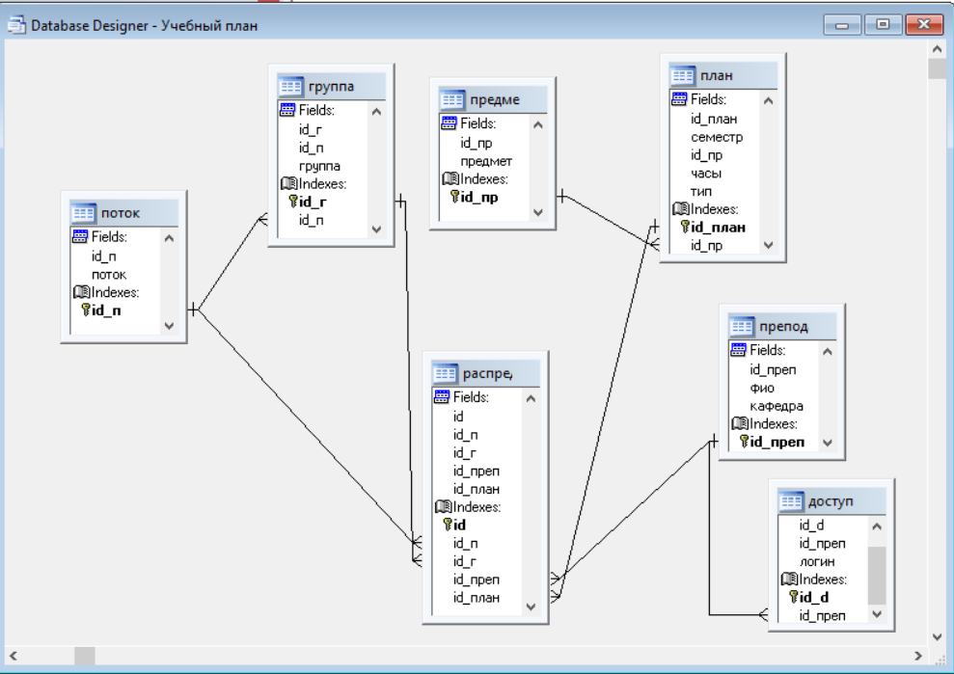

База данных групп (Группа)

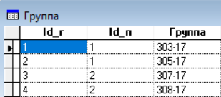

Типы данных таблицы групп

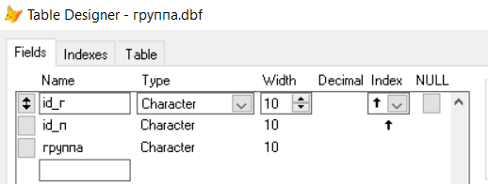

База данных обучающихся потоков (Поток)

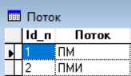

Типы данных таблицы потоков

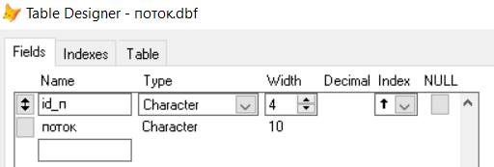

База данных преподаваемых предметов (Предмет)

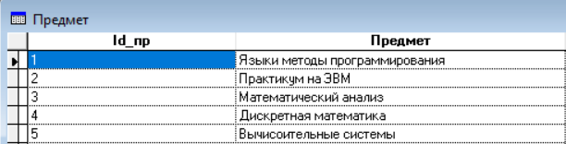

Типы данных таблицы предметов

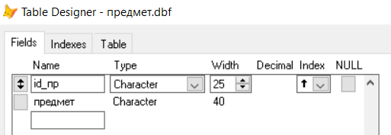

База данных работающих преподавателей (Преподаватели)

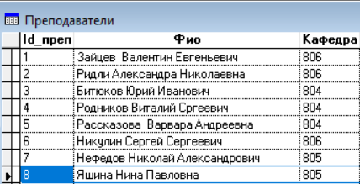

Типы данных таблицы преподавателей

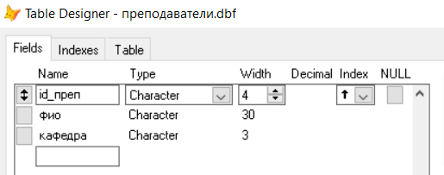

База данных учебного плана (План)

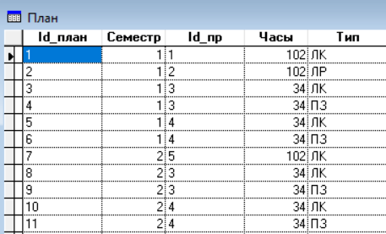

Типы данных таблицы плана

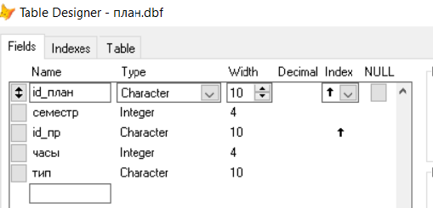

База данных распределения (Распределение)

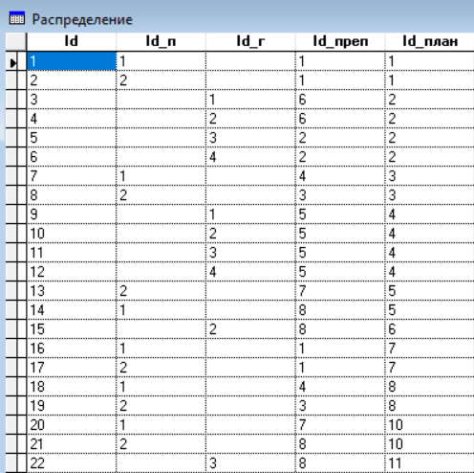

Типы данных таблицы распределения

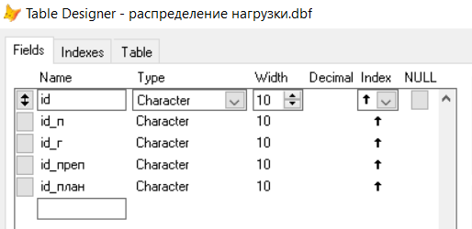

База данных логинов преподавателей (Доступ)

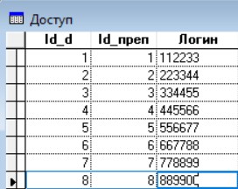

Типы данных таблицы доступа

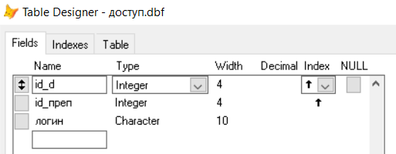

**Разработка схемы в ErWin**

Логическая схема:

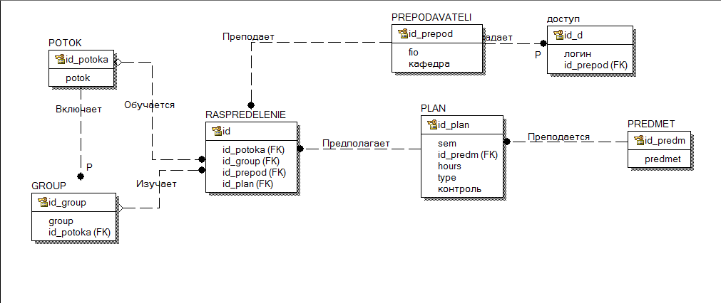

Физическая схема:

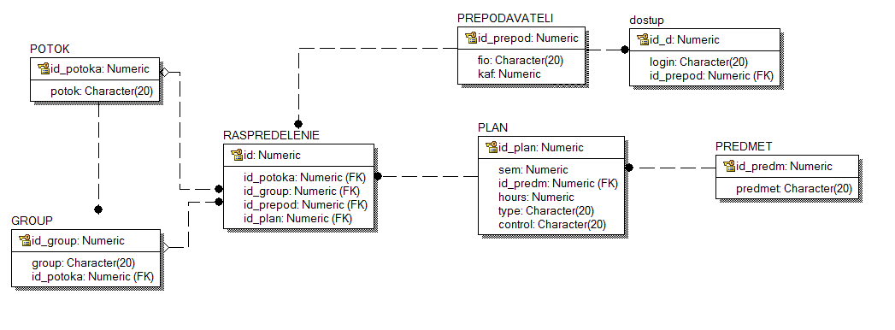

Код схемы:

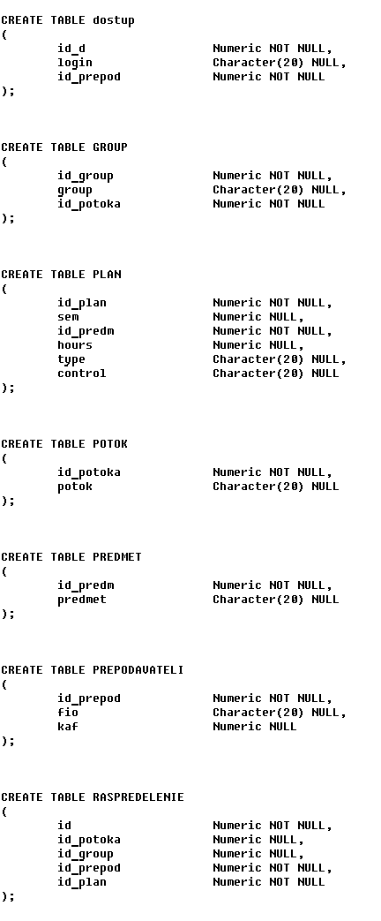

**Интерфейс**

Окно входа/регистрации:

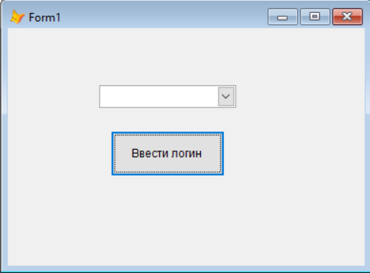

Вводится пароль, он находится в списке зарегистрированных пользователей.

Код кнопки “Ввести логин”:

IF login_val = "?"

MESSAGEBOX("Некорректный логин", 0, "lf")

RETURN

ENDIF

DO FORM "c:\users\администратор\desktop\буркевич_лр1\буркевич_лр1\формы\меню"

Главное меню:

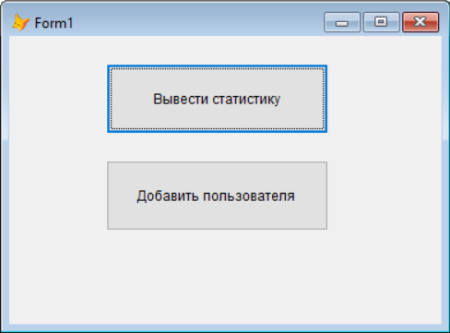

Каждая кнопка открывает новую форму, закрывая текущую.

Код кнопки «Вывести статистику»:

DO FORM "C:\Users\Администратор\Desktop\Буркевич_лр1\Буркевич_лр1\формы\функ"

RELEASE THISFORM

Код кнопки «Добавить пользователя»:

DO FORM "C:\Users\Администратор\Desktop\Буркевич_лр1\Буркевич_лр1\формы\form1"

RELEASE THISFORM

Окно вывода статистик:

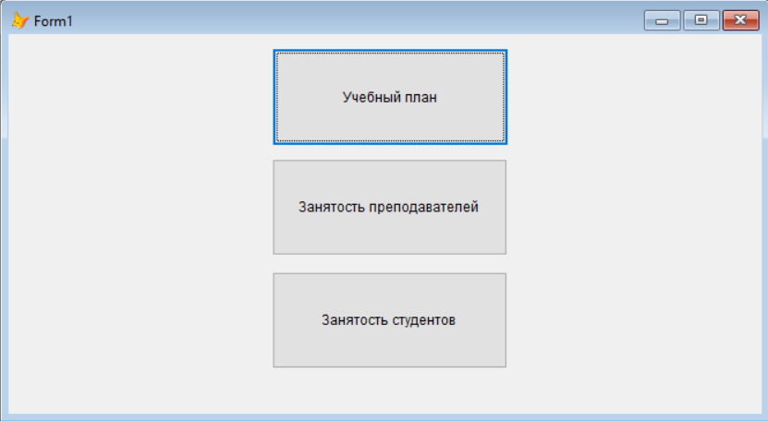

Каждая кнопка открывает новую форму, закрывая текущую.

Код формы:

DO FORM "C:\Users\Администратор\Desktop\Буркевич_лр1\Буркевич_лр1\формы\потоки"

RELEASE THISFORM

DO FORM "C:\Users\Администратор\Desktop\Буркевич_лр1\Буркевич_лр1\формы\группы"

RELEASE THISFORM

DO FORM "C:\Users\Администратор\Desktop\Буркевич_лр1\Буркевич_лр1\формы\преподаватели"

RELEASE THISFORM

Окно вывода учебного плана:

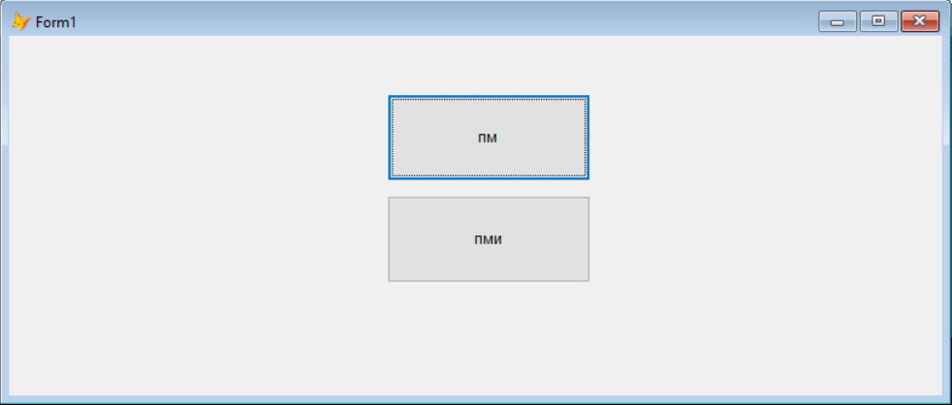

Каждая кнопка выводит таблицу учебного плана для выбранного потока.

Код кнопки «ПМ» (кнопка «ПМИ» аналогична):

SELECT id_план, семестр, тип, часы, контроль, предмет FROM план, предмет INTO CURSOR pred WHERE план.id_пр=предмет.id_пр

SELECT группа.id_г, id_план FROM группа, распределение WHERE группа.id_п = '1' AND группа.id_г=распределение.id_г INTO CURSOR pz1

SELECT * FROM pred WHERE id_план in (SELECT id_план FROM распределение WHERE id_п = '1') INTO CURSOR lek

SELECT * FROM pred WHERE id_план in (SELECT id_план FROM pz1) AND тип = 'ПЗ' INTO CURSOR pz

SELECT * FROM pred WHERE id_план in (SELECT id_план FROM pz1) AND тип = 'ЛР' INTO CURSOR lr

SELECT * FROM lek UNION ALL SELECT * FROM lr INTO CURSOR lek_lr

SELECT lek_lr.предмет, lek_lr.семестр, lek_lr.Контроль, lek_lr.часы as lek, pz.часы as pz, lr.часы as lr FROM lek_lr FULL OUTER JOIN pz ON lek_lr.предмет=pz.предмет FULL OUTER JOIN lr ON lek_lr.предмет=lr.предмет

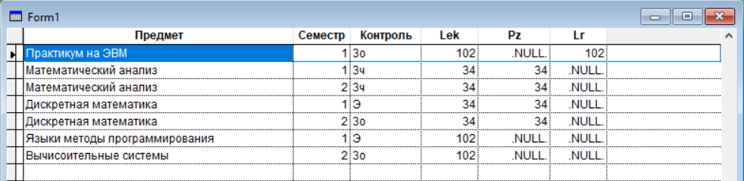

Окно вывода занятости преподавателей:

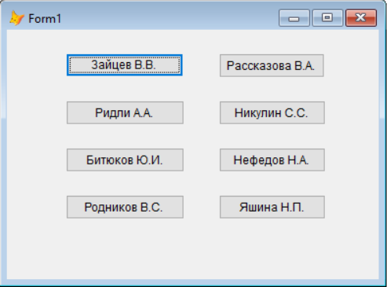

Каждая кнопка выводит таблицу занятости для выбранного преподавателя.

Все кнопки аналогичны.

Код кнопки «Зайцев В.Е.»:

SELECT id_план, предмет, семестр, часы, тип, контроль FROM предмет, план WHERE план.id_пр=предмет.id_пр INTO CURSOR plan

SELECT фио, кафедра, распределение.id_план, распределение.id_п, распределение.id_г FROM преподаватели, распределение WHERE распределение.id_преп=преподаватели.id_преп INTO CURSOR распр

SELECT фио, кафедра, id_план, поток as студенты_из FROM распр, поток WHERE поток.id_п=распр.id_п INTO CURSOR rasp_pot

SELECT фио, кафедра, id_план, группа as студенты_из FROM распр, группа WHERE группа.id_г=распр.id_г INTO CURSOR rasp_gr

SELECT * FROM rasp_pot UNION ALL SELECT * FROM rasp_gr INTO CURSOR rasp

SELECT фио, кафедра, студенты_из, предмет, семестр, тип, часы, контроль FROM rasp, plan WHERE rasp.id_план=plan.id_план INTO CURSOR занятость

SELECT кафедра, студенты_из, предмет, семестр, тип, часы, контроль FROM занятость WHERE фио = "Зайцев"

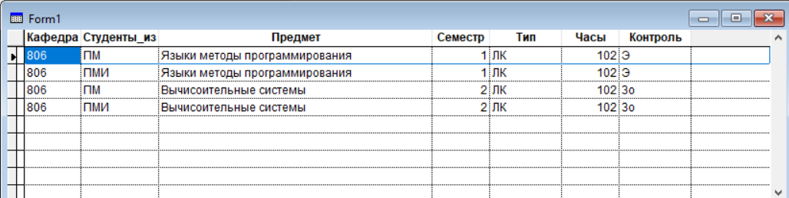

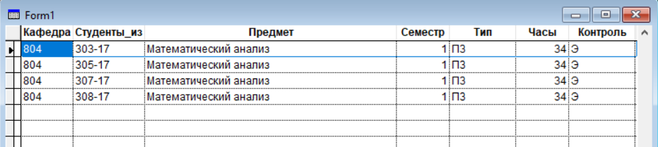

Окно занятости групп:

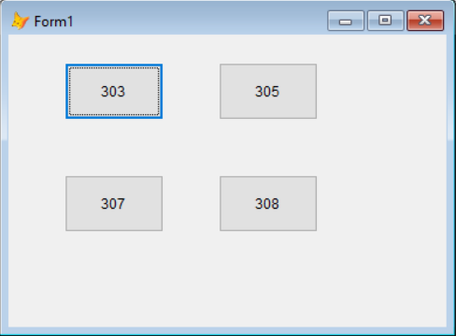

При нажатии кнопки выводится учебный план для выбранной группы.

Код кнопки «303»:

SELECT id_план, семестр, тип, часы, предмет FROM план, предмет INTO CURSOR pred WHERE план.id_пр=предмет.id_пр

SELECT группа.id_г, id_план FROM группа, распределение WHERE группа.id_г = '1' AND группа.id_г=распределение.id_г INTO CURSOR pz1

SELECT * FROM pred WHERE id_план in (SELECT id_план FROM распределение WHERE id_г = '1') INTO CURSOR lek

SELECT * FROM pred WHERE id_план in (SELECT id_план FROM pz1) AND тип = 'ПЗ' INTO CURSOR pz

SELECT * FROM pred WHERE id_план in (SELECT id_план FROM pz1) AND тип = 'ЛР' INTO CURSOR lr

SELECT * FROM lek UNION ALL SELECT * FROM lr INTO CURSOR lek_lr

SELECT lek_lr.предмет, lek_lr.семестр, lek_lr.часы as lek, pz.часы as pz, lr.часы as lr FROM lek_lr FULL OUTER JOIN pz ON lek_lr.предмет=pz.предмет FULL OUTER JOIN lr ON lek_lr.предмет=lr.предмет INTO CURSOR obs

SELECT DISTINCT * FROM obs

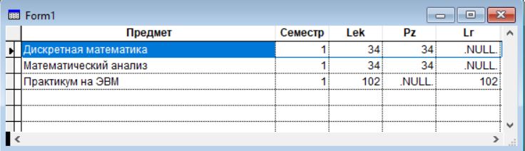

Окно добавления нового логина:

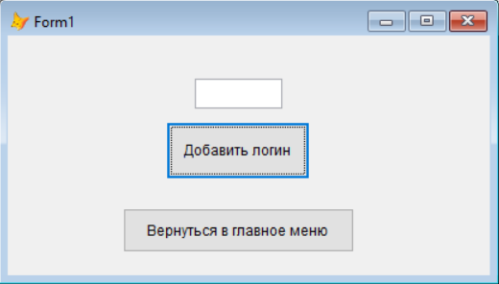

После введения данных в текстовое поле и нажатия кнопки «добавить логин» новый логин заносится в таблицу. При нажатии кнопки «вернуться в главное меню» возвращаемся в главное меню.

Код кнопки «Вернуться в главное меню»:

DO FORM "C:\Users\Администратор\Desktop\Буркевич_лр1\Буркевич_лр1\формы\меню"

RELEASE THISFORM

Код кнопки «Добавить логин»:

login_val = thisform.login_val.text

IF login_val = "?"

MESSAGEBOX("Incorrect", 0, "value")

ENDIF

SELECT MAX(id_d) + 1 as id_d FROM доступ INTO CURSOR id_val

INSERT INTO доступ(id_d,логин) VALUES(id_val.id_d,login_val)